Modèle Régression linéaire Multiple

Le but de cette régression linéaire Multiple est de prédire la bourse à l’aide du logiciel RStudio, pour cela nous allons nous appuyer sur 8 modèles :
Pour la partie visualisation des données nous nous appuierons sur « lm » qui est utilisée pour ajuster un modèle de régression linéaire.
Pour ce qui est de la prédiction nous nous appuierons sur :
- « Glm »
- « Predict »
- Random Forest

Configuration | Cible
Open, High, Low, Close, Volume | Rendement_brut_1j
Open, High, Low, Close, Volume | Rendement_brut_14j
Open, High, Low, Close, Volume | Rendement_brut_1s
Open, High, Low, Close, Volume | Rendement_brut_2s
Open, High, Low, Close, Volume + RSI, ATR, MACD, SMA | Rendement_brut_1j
Open, High, Low, Close, Volume + RSI, ATR, MACD, SMA | Rendement_brut_4j
Open, High, Low, Close, Volume + RSI, ATR, MACD, SMA | Rendement_brut_1s
Open, High, Low, Close, Volume + RSI, ATR, MACD, SMA | Rendement_brut_2s

Partie I : Open, High, Low, Close, Volume

I.1 Visualisation des données sur 1 jour

Visualisation
modeleOHLCV1j <- lm(decision.rendement_brut_1j.~ Open+ High + Low + Close + Volume,data=newdata )
summary(modeleOHLCV1j)

On obtient cela :
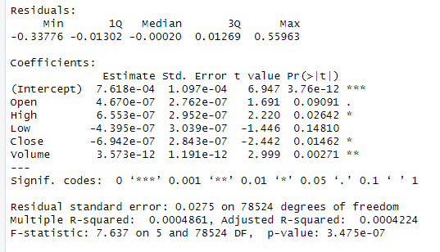

Nous pouvons voir que le coefficient de détermination est extrêmement faible ≈ 0.0004 … (ce qui nous donne un coefficient de corrélation de 0.022), a l’aide de la p-value nous pouvoir que les composants High, Close et Volume sont significatifs.
I.2 Visualisation des données sur 4 jours
modeleOHLCV4j <- lm(decision.rendement_brut_4j.~ Open+ High + Low + Close + Volume,data=newdata2)
summary(modeleOHLCV4j)
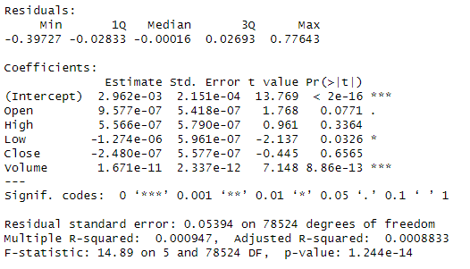
Nous pouvons voir que le coefficient de détermination est extrêmement faible ≈ 0.0009 … (ce qui nous donne un coefficient de corrélation de 0.0307), a l’aide de la p-value nous pouvoir que les composants High et Volume sont significatifs.
I.3 Visualisation des données sur 1 semaine
modeleOHLCV1s <- lm(decision.rendement_brut_1s.~ Open+ High + Low + Close + Volume,data=newdata3 )
summary(modeleOHLCV1s)

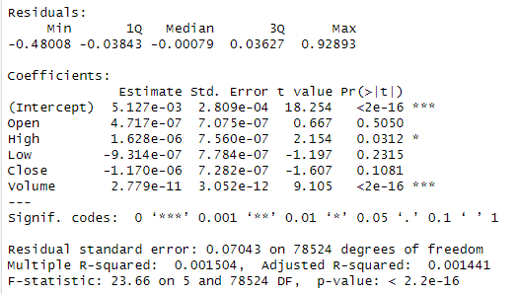
Nous pouvons voir que le coefficient de détermination est extrêmement faible ≈ 0.0015 … (ce qui nous donne un coefficient de corrélation de 0.0387), a l’aide de la p-value nous pouvoir que les composants High et Volume sont significatifs.
I.4 Visualisation des données sur 2 semaines
modeleOHLCV2s <- lm(decision.rendement_brut_2s.~ Open+ High + Low + Close + Volume,data=newdata4 )
summary(modeleOHLCV2s)

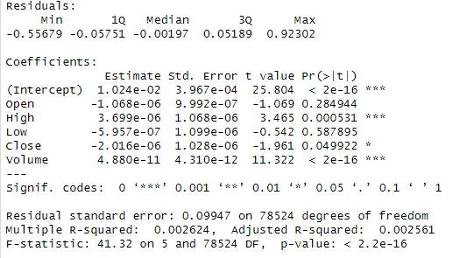
Nous pouvons voir que le coefficient de détermination est extrêmement faible ≈ 0.0026 … (ce qui nous donne un coefficient de corrélation de 0.0512), a l’aide de la p-value nous pouvoir que les composants High et Volume et close sont significatifs.
Prédiction
Le modèle sur deux semaines est celui avec le meilleur coefficient de corrélation de ce fait c’est sur ce modèle que nous allons nous appuyer pour faire la première prédiction :
Premier test glm :
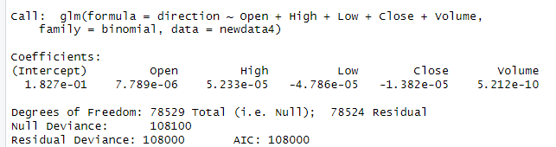

Les variables sélectionnées n’expliquent rien …
Second test a l’aide de la fonction predict :

Le modèle admet une hausse de 1,25 % cependant lwr et upr montrent qu’il est possible que le prix augmente de 20 % comme il peut chuter de 18 % …

Troisième test un random forest :
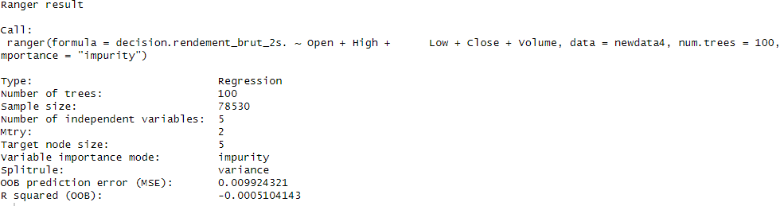

L’utilisation du modèle random forest n’améliore pas les performances par rapport à la régression linéaire. Le R² négatif indique que le modèle ne parvient pas a predire les données. Cela montre que les variables utilisées ne contiennent pas suffisamment d’information pour prédire les rendements.

Partie II : Open, High, Low, Close, Volume + RSI, ATR, MACD, SMA
II.1 Visualisation des données sur 1 jour
modeleOHLCV1j <- lm(decision.rendement_brut_1j.~ Open+ High + Low + Close + Volume+RSI_14+ATR_14+MACD_12_26_9+ratio ,data=newdata )
* ratio représente : SMA_20/SMA_50
summary(modeleOHLCV1j)

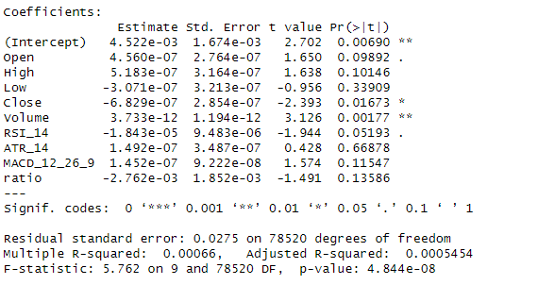
Nous pouvons voir que le coefficient de détermination est extrêmement faible ≈ 0.00066 … (ce qui nous donne un coefficient de corrélation de 0.02569047), a l’aide de la p-value nous pouvoir que les composants Volume et close sont significatifs.
II.2 Visualisation des données sur 4 jours
modeleOHLCV4j <- lm(decision.rendement_brut_4j.~ Open+ High + Low + Close + Volume+RSI_14+ATR_14+MACD_12_26_9+ratio,data=newdata2 )
summary(modeleOHLCV4j)
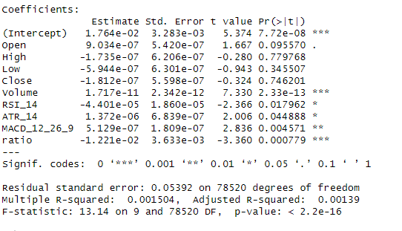

Nous pouvons voir que le coefficient de détermination est extrêmement faible ≈ 0.001504 … (ce qui nous donne un coefficient de corrélation de 0.03878144), a l’aide de la p-value nous pouvoir que les composants Volume, RSI, ATR, MACD et ratio sont significatifs.
II.3 Visualisation des données sur 1 semaine
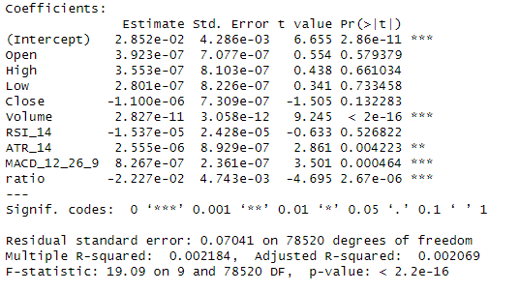
Nous pouvons voir que le coefficient de détermination ≈ 0.0022 … (ce qui nous donne un coefficient de corrélation de 0.04673329), a l’aide de la p-value nous pouvoir que les composants Volume, RSI, ATR, MACD et ratio sont significatifs.

II.4 Visualisation des données sur 2 semaines

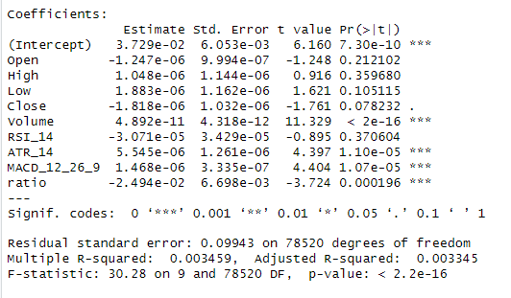
Nous pouvons voir que le coefficient de détermination ≈ 0.003459 … (ce qui nous donne un coefficient de corrélation de 0.059), a l’aide de la p-value nous pouvoir que les composants Volume, RSI, ATR, MACD et ratio sont significatif.
Prédiction
Le modèle sur deux semaines est celui avec le meilleur coefficient de corrélation de ce fait c’est sur ce modèle que nous allons nous appuyer pour faire la première prédiction :
Premier test glm :
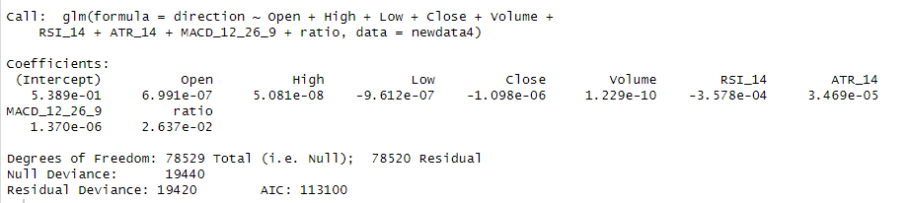

Nous remarquons que le modèle est légèrement meilleur que celui précédemment

Second test a l’aide de la fonction predict :
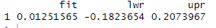

Nous obtenons des données similaires au predict précèdent, en effet meme prédiction de 1,25% et intervalle entre -18 % et 20 %.

Troisième test un Random Forest :
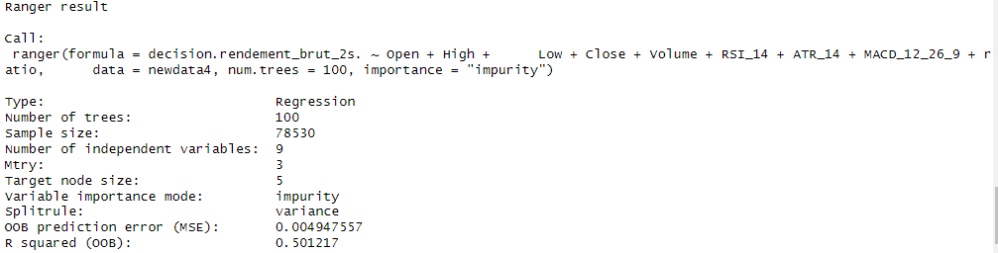

Nous trouvons un coefficient de détermination de 0.50 !!! Cependant ce dernier est beaucoup trop élevé … et indique une fuite d’information. Après correction (lag des variables), les performances chutent fortement, montrant que le modèle initial était biaisé.

Conclusion
Avec cette régression linéaire multiple, nous pouvons voir que 99.6 % des rendements de la bourse ne sont pas expliquées par ces variables, cependant nous avons aussi remarqué High, Volume, RSI et MACD affichent des p-values significatives il existe donc une relation statistique entre ces indicateurs et le rendement. L’ajout du RSI et du MACD améliorent légèrement la prédiction.

